MOÇÃO Nº 866/2019

Manifesta apelo ao Poder Executivo Municipal, quanto à possibilidade de atendimento em tempo integral da UBS, Gabriel Rubens Pimentel, do Bairro Boa Vista, neste município.
Senhor Presidente,
Senhores Vereadores,

CONSIDERANDO que, este vereador vem sendo procurado por vários moradores dos bairros que utilizam da unidade, solicitando providências quanto a possibilidade de atendimento em tempo integral da UBS do Bairro Boa Vista,

CONSIDERANDO que, os munícipes, relatam que todas as unidades estão abertas em período integral, moradores não conseguem marcar sua consulta por trabalharem no período da tarde, por essa ração que necessitam que seja aberta em período integral a UBS do Bairro Boa Vista.

CONSIDERANDO por fim que é necessário por parte do Poder Executivo Municipal promover serviços que venham ao encontro de minimizar ou sanar os problemas atuais enfrentados pela população em nosso município, principalmente problemas relacionados a saúde.
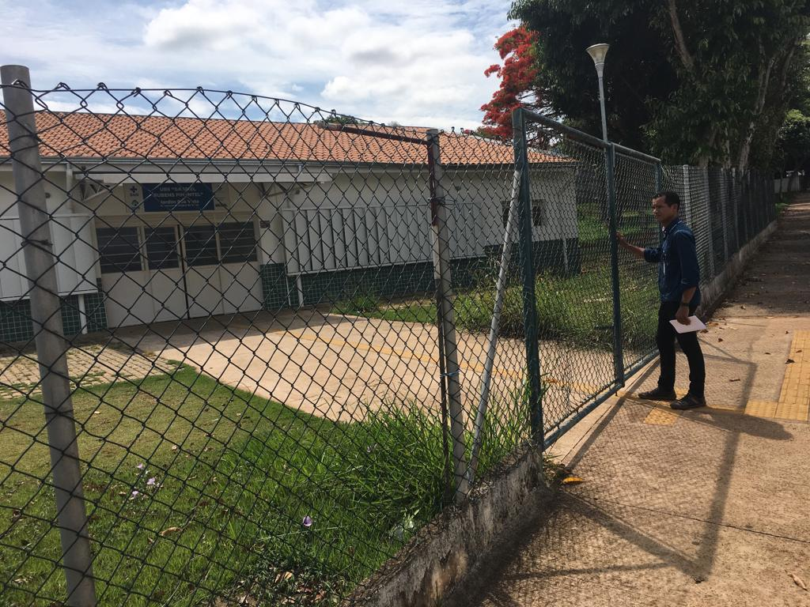

Ante o exposto e nos termos do Capítulo IV do Título V do Regimento Interno desta Casa de Leis, a CÂMARA MUNICIPAL DE SANTA BÁRBARA D’OESTE, ESTADO DE SÃO PAULO, apela ao Poder Executivo Municipal quanto à possibilidade de atendimento em tempo integral na UBS do Bairro Boa Vista, neste município.

Plenário “Dr. Tancredo Neves”, em 11 de novembro de 2019.

JESUS VENDEDOR

-Vereador -

